Wrocław, dn. 04.03.2019 r.
Ronomed Sp. z o.o. Sp. K.
Ul. Przyjaźni 52/1U
53-030 Wrocław

Gmina Szelków
Stary Szelków 39
06-220 Stary Szelków

Dotyczy: Zapytanie ofertowe nr 271.6.2019

Pozycja 5 – Balkonik składany dwukołowy

- Czy Zamawiający dopuści balkonik składany dwukołowy o szerokości 64 cm ?
- Czy Zamawiający dopuści balkonik składany dwukołowy z regulacją wysokości 80 – 97,5 cm ?
Pozostałe parametry wg OPZ

Odpowiedź Zamawiającego:
1.TAK
2.TAK

Pozycja 10 – Podnośnik wannowy

- Czy Zamawiający dopuści podnośnik wannowy o poniższych parametrach ?

- Wysokość siedziska: 7 – 48 cm
- Szerokość siedziska po złożeniu boczków: 38 cm
- Głębokość siedziska: 45 cm
- Rozmiary po rozłożeniu: 70 x 40 x 25 cm
- Maksymalna waga osoby: 140 kg
Pozostałe parametry wg OPZ
Odpowiedź Zamawiającego:
3. TAK
Pozycja 5 – Drabinka gimnastyczna

- Czy Zamawiający dopuści drabinkę rehabilitacyjną o wymiarach: wysokość – 225 cm, szerokość: 78 cm, głębokość 10 cm ?
Pozostałe parametry wg OPZ

Odpowiedź Zamawiającego:
4. TAK

Pozycja 7 – Parawan

- Czy Zamawiający dopuści parawan wykonany ze stali kwasoodpornej o wysokości całkowitej 170 cm i szerokości 210 cm?
- Czy Zamawiający dopuści parawan wykonany ze stali chromowane o wysokości 165 cm i szerokości 200 cm?
Pozostałe parametry wg OPZ

Odpowiedź Zamawiającego:
5.TAK
6.NIE

Pozycja 9 – Półwałek

- Zamawiający prawdopodobnie podając wymiary (długość/szerokość/wysokość): 60x18x90 cm popełnił omyłkę pisarską podając wysokość 90 cm.
- Czy Zamawiający dopuści półwałek (długość/szerokość/wysokość): 60x18x9 cm ?
Pozostałe parametry wg OPZ
Odpowiedź Zamawiającego:
7.TAK
8. TAK

Pozycja 16 – Piłka rehabilitacyjna

- Czy Zamawiający dopuści piłkę o rozm. 45 cm jako najmniejszy rozmiar z kompletu ?
- Czy Zamawiający zgodzi się na rozbicie w formularzu cenowym pozycji „Piłka rehabilitacyjna” tak aby każda piłka o danym wymiarze znajdowała się w osobnej pozycji?
Piłki posiadają dwie różne stawki VAT 8 oraz 23%
Pozostałe parametry wg OPZ

Odpowiedź Zamawiającego:
9.TAK
10. TAK

Pozycja 29 – Bieżnia

- Opisana przez Zamawiającego bieżnia została wyprzedana na polskim rynku i jest niedostępna. W związku z powyższym czy Zamawiający dopuści zaproponowaną bieżnie ?

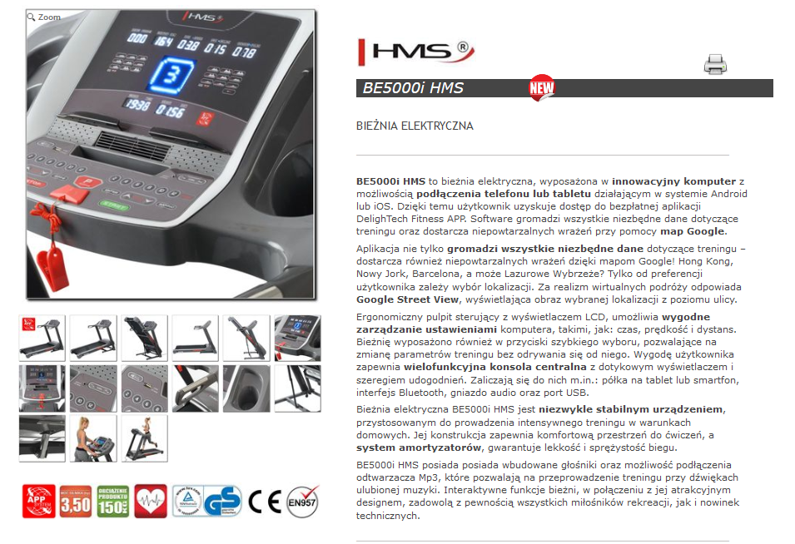
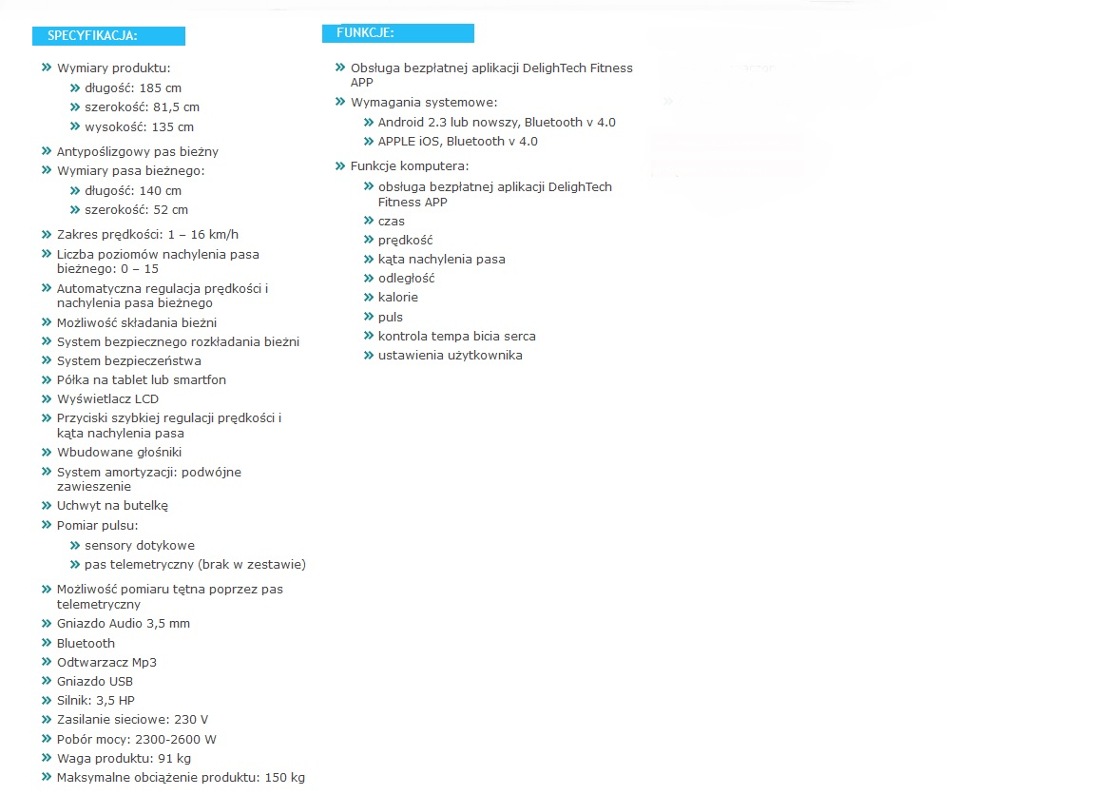

- Czy Zamawiający dopuści bieżnię o wymiarach 162 x 74 x 146 cm, prędkość max. 16 km/h oraz wyposażona w 12 programów ?
Odpowiedź Zamawiającego:
12.TAK
Pozostałe parametry wg OPZ
Pozycja 30 – Rower poziomy
- Czy Zamawiający dopuści rower poziomy o wymiarach 164 x 63 x 128 cm, waga 47 kg ?
Pozostałe parametry wg OPZ
Odpowiedź Zamawiającego:
13.TAK
Pozycja 1 – Piłka owalna (ovoball)
- Opisana przez Zamawiającego piłka owalna została wyprzedana na polskim rynku i tym samym jest niedostępna. Czy w związku z powyższym Zamawiający dopuści zaproponowaną piłkę ?
Odpowiedź Zamawiającego:
14.TAK
)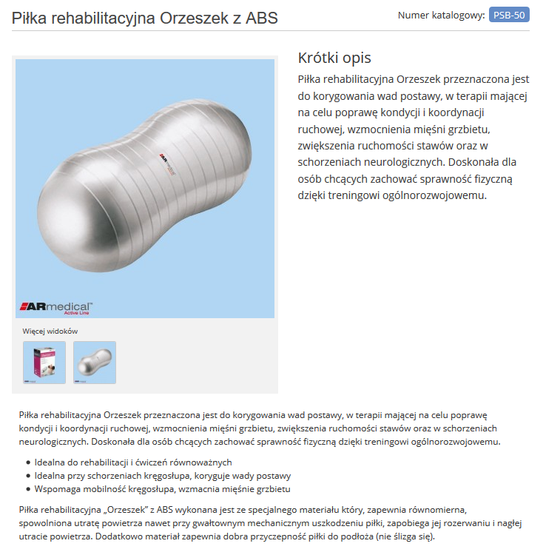

Brandys Przemysław

